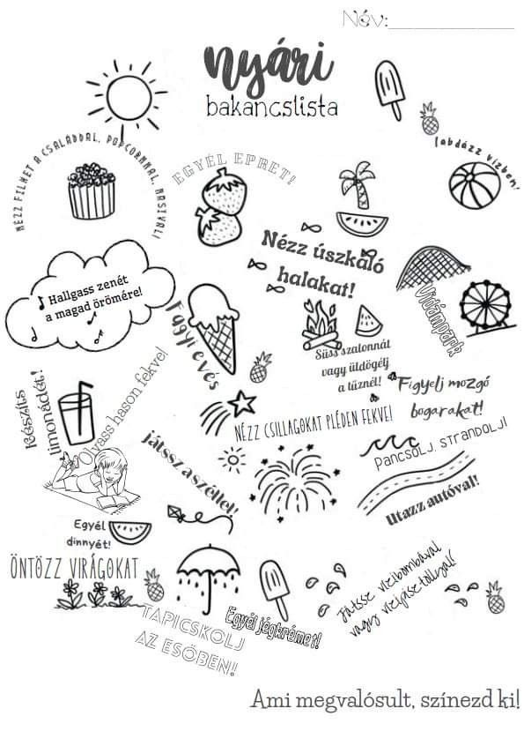 |  |  |  | 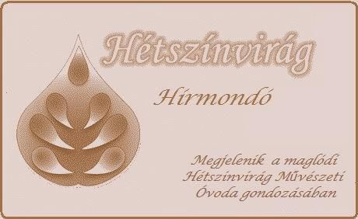  TARTALOM  - Felelős állattartás az óvodában 2  - Fürkészeink és a böjti réce 3  - A Tánc Világnapja 4  - Pedagógus nap alkalmából 5  - Tavaszi eseménynaptár 6  - Készíts sárkányt 7  - Nyári bakancslista 8
Felelős állattartás az óvodában  (Frakk program)  A” Frakk program, mint harmonikus együttélés a kutyákkal” sok mindent tartalmaz, amit a kutyatámadások megelőzése érdekében tudni érdemes.  Szerencsésnek mondhatom magam, hogy a mi óvodánkban már folytatásos jelleggel, immár második alkalommal valósul meg ez a tevékenység. Köszönet érte a csillogó szemű érdeklődő gyerekeknek, a kollégáknak és az óvoda vezetésének egyaránt.  Zok József rehabilitációs kutyatréner számomra az az ember, aki hitelesen tudja közvetíteni a kutyákhoz és az emberekhez való hozzáállásával azt a tudnivalót, ami sok kisgyerek és kutya életét teheti könnyebbé, vagy mentheti meg. A mi kis csapatunkban Ő a tréneri én pedig a pedagógiai vonalat képviselem. Csapatunk természetesen nem csak kétlábú hanem négylábú tagokkal is büszkélkedhet. Elsőként Telmát a tapasztalt, fegyelmezett, simizésre éhes beagle -kopó keverék kutyust említem, aki a gyerekek nagy kedvence. Természetesen Barbi sem marad el mögötte, aki kis termetével -mivel csivaváról beszélünk -azokban az ovisokban is biztonságérzetet kelt, akik nagyon félnek a kutyáktól. Betty egy kistermetű juhászkutya, aki szívesen megy az akadálypályán és szereti a trükköket bemutatni, egy kis jutalomfalat nagyon inspiráló számára. Merlin pedig a maga fürgeségével -mivel ő is juhászkutya-és magatartásával olyan dolgokat is láthatóvá tesz, amit a másik három kutyusnál kevésbé láthatunk. | Első őszi foglalkozásunk alkalmával a „hogyan közelítsünk meg idegen kutyát, avagy hogyan tudunk balesetmentesen kutyát simogatni” volt a téma. Jó volt látni, hogy több kisgyerek is tudta, hogy az utcán sétáltatott kutyához tilos odarohanni, mit kell kérdezni a gazditól és a kutyától, hogy jól sikerüljön a találkozás mindkét fél számára. Szívesen vettek részt az interaktív játékokban, figyeltek a tudnivalókra.  2025.február 28.-án volt a következő foglalkozás, ahol a kutyák alapvető test beszéde volt a téma. Nagy öröm volt számunkra, hogy az ismétlő kérdéseknél mennyi mindenre emlékeztek az őszi foglalkozásból. A kutyák testbeszédének megfigyeléséből és megtanulásából egy olyan közös nyelvet hozhatunk létre, amit megértve lehetővé válik kutya és ember között a párbeszéd. Még úgyis, hogy emberi szavak nélkül kommunikálunk.  Reményeink szerint ezek a foglalkozások hozzásegítik a gyerekeket egy balesetmentes és boldog együttéléshez, interakciókhoz a kutyákkal, a kutyákat pedig ahhoz, hogy nem ők lesznek a bűnbakok az emberi mulasztásokért, kiegyensúlyozottan élhetnek az emberi családjukkal.  Hiszen mindig az ember a felelős! |  |  | Készíts sárkányt! | 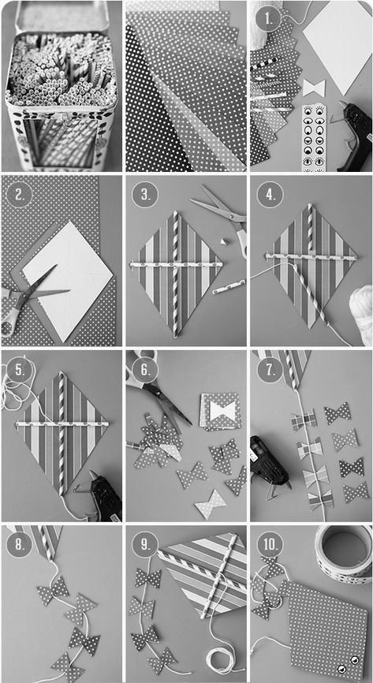
Tavaszi eseménynaptár  Szülők számára nyitott programok  Évzárók időpontjai  Katica csoport  Csibe csoport  Süni csoport  Méhecske csoport  Cica csoport  Pillangó csoport  Nyuszi csoport  Gyereknapi kerti parti | 2025. május 27. 16:30  2025. május 28. 16:30  2025. május 29. 16:30  2025. május 30. 16:30  2025. június 2. 16:30  2025. június 3. 16:30  2025. június 4. 16:30  2025. június 6. 16,00  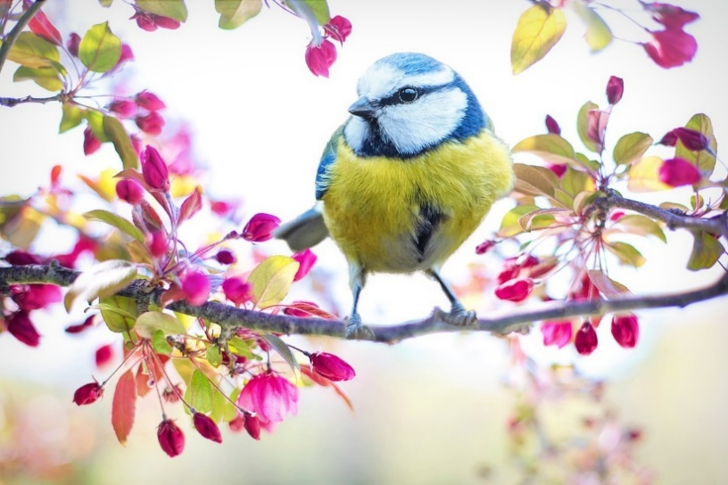 |  |  | Fürkészeink  és a böjti réce  A környezetismereti tehetség-gondozásban részt vevő gyermekek idén is megmutathatták kreativitásukat egy különleges pályázaton, melynek központi témája az év madara, a böjti réce volt. A verseny célja nemcsak a művészeti tehetség kibontakoztatása, hanem a természetvédelem iránti érzékenyítés is volt. A Magyar Madártani Egyesület szándéka volt továbbá, hogy minél szélesebb körben megismertessék a böjti récét a lakossággal, valamint, hogy felhívják a figyelmet a vizes élőhelyeinket veszélyeztető problémákra.  A pályázatra az ország számos óvodájából és iskolájából érkeztek be alkotások. Az elbíráló zsűri figyelembe fogja venni, hogy az elkészült rajzokon mennyire jelenik meg a madár jellegzetes tollazata, természetes élőhelye.  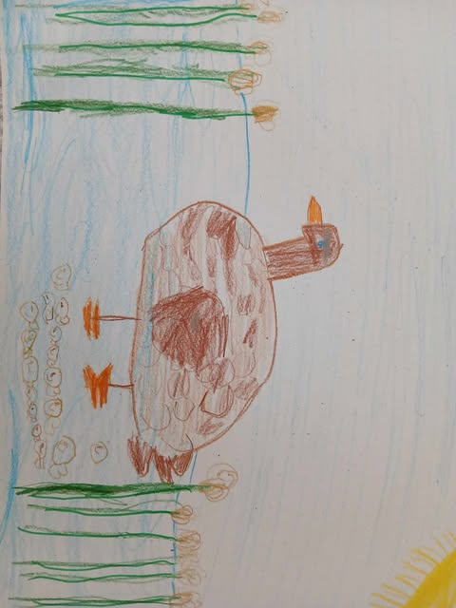  Kósa Kristóf, Nyuszi csoport | A résztvevő gyerekek a feladat végrehajtása közben mélyebb megértést szerezhettek a természet csodáiról, összefüggéseiről. A pályázat jelenleg az elbírálás fázisában van, de a gyermekek számára már így is hatalmas jelentőségű, hogy versenyben vehetnek részt. Izgatottan várjuk az eredményhirdetést!  Az elkészült munkák a tehetségműhelyek faliújságján megtekinthetőek.  Holkóné Saliga Ágnes  tehetségszervezet vezető  3
A Tánc Világnapja  A Tánc Világnapja április 29-én van, ezen a napon a UNESCO Nemzetközi Táncbizottság felügyelete alatt minden évben megünneplik a világ mindenféle táncát. A Nemzetközi táncnap céljai közé tartozik a tánc népszerűsítése, a kormányok ösztönzése arra, hogy nagyobb figyelmet szenteljenek a táncnak az oktatási rendszerben egészen az alapfokú oktatástól az egyetemig. Úgy gondolom, hogy városunkban a táncoktatás kiemelt figyelmet kap. Gyermekeink már óvodában részesülhetnek néptáncoktatásban, illetve a szülők gyermekeik számára választhatják a néptánc tagozatot a művészeti iskola keretein belül. Intézményünkben 2009 óta ingyenes néptáncoktatásban részesülhetnek nagycsoportos gyermekeink. A néptáncfoglalkozásokra heti rendszerességgel kerül sor az Eszterlánc- Néptánc, népijátékok Tehetséggondozó Műhelyében. Gyermekeinket elsősorban a népi játékokkal, a játékhoz tartozó népdalokkal/ dalokkal, illetve a néptánc alapjaival ismertetjük meg az életkori sajátosságoknak megfelelően, ebben segítséget nyújtanak azok a tanulmányok, melyet ezen a területen végeztem, ezek közül pedig szeretném kiemelni az „ Így tedd rá!” programot, mely nagyfokú segítséget adott abban, hogy a tánclépések tanítása játékos formában tudjon megvalósulni, így minden foglalkozáson jól érezhetjük magunkat.  4 |  | Intézményünkben az idei nevelési évben kerül előszőr megrendezésre a Tánc Világnapja, melyre egész évben tudatosan készülünk a Tücsök zene-ovi és a Fabrika tehetségműhely vezetőivel (Mandicsné Fodor Anikó és Szekeres Julianna) és gyermekeivel. A műsort a zene-ovisok énekével kezdjük (Fehér liliomszál..), majd a táncosokkal bevonulunk, és kezdetét veszi a játékfűzés, melyben egyaránt jelen lesznek a dalosjátékok és a néptánc( Bújj, bújj, zöldág-Elvesztettem zsebkendőmet…-Hogy a csibe, hogy?- Háromlábú görbeszék...-A pozsonyi sétatéren…). Az előadáshoz a Fabrika Tehetségműhely gyermekei készítik a díszletet. A zárt óvodai program után néptáncosainkkal a Szent István téren is előadjuk műsorunkat, ezzel is teret szeretnénk nyitni a szülők és környezetünk felé.  Reméljük az előadás sikeres lesz és örömöt tudunk okozni a többi gyermek számára, illetve bízunk abban is, hogy az elkövetkező években bővíthetjük a programot, melyet a szülők felé is nyitottá szeretnénk majd tenni.  Gondolataimat egy idézettel szeretném zárni:  „Akit születéstől kezdve körülvesz a tiszta forrásból való zene, énekes játék, az lelkileg és szellemileg is más lesz, mint azok a gyermekek, akik ebből az élményből kimaradnak.  Kovácsné Tabányi Krisztina  Eszterlánc- Néptánc, népijátékok Tehetséggondozó Műhely vezetője  A tervezett előadás közben megvalósult két felvonásban, először óvodánk udvarán, majd a Szent István téren az épület előtt. |  | Pedagógus nap alkalmából Maglód első óvónőjére emlékezünk.  Maglód óvoda történeté Gäwert Henriette nevéhez fűződik. Az 1918-1919-es években a patak partján egy rozoga parasztházban fogadta a falu gyermekeit. Henriette a Felvidéki Késmárkról érkezett Maglódra és kezdte meg működését, ezzel elindítva Maglód óvoda történetet. A “szép óvó nénink” már abban a korban is meglátta mind azt, ami példaértékű lehet a felnövekő nemzedék számára.  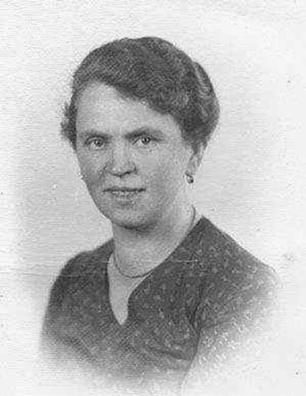  32 éven át mindent megtett a kisgyermekek neveléséért. Második édesanyaként szerette őket és saját maga készített játékokkal próbálta enyhíteni a szegényes körülményeket. Gyakran a reggel ébredő gyermekeket ő bontotta ki a nagykendőből, amelyben sokszor az éjjeleket töltötték a téli hidegben, majd a kályha melegénél szárítgatta az átnedvesedett holmikat.  . | Akkoriban még egy-egy ünnepre hónapokig készültek, amik közül a legjobban várt a karácsony volt, hiszen akkor jött a várva várt “csomag” 1-1 dió, alma, és Heni néni által készített játékok. Sok mindenre megtanította a nehézsorsú családok gyermekeit. Az óvoda iránti igények egyre inkább megnövekedtek. 1928-ban felépült az Aradi utcában az új óvoda épülete, valamint az Ady Endre utcában a Központi Óvoda. Heni óvó néni itt még nevelgette a gyerekeket, most már jobb körülmények között. Pályafutását 1951-ben fejezte be.  Életét a gyermekek nevelésének szentelte és ezzel maradandót alkotott.  5

